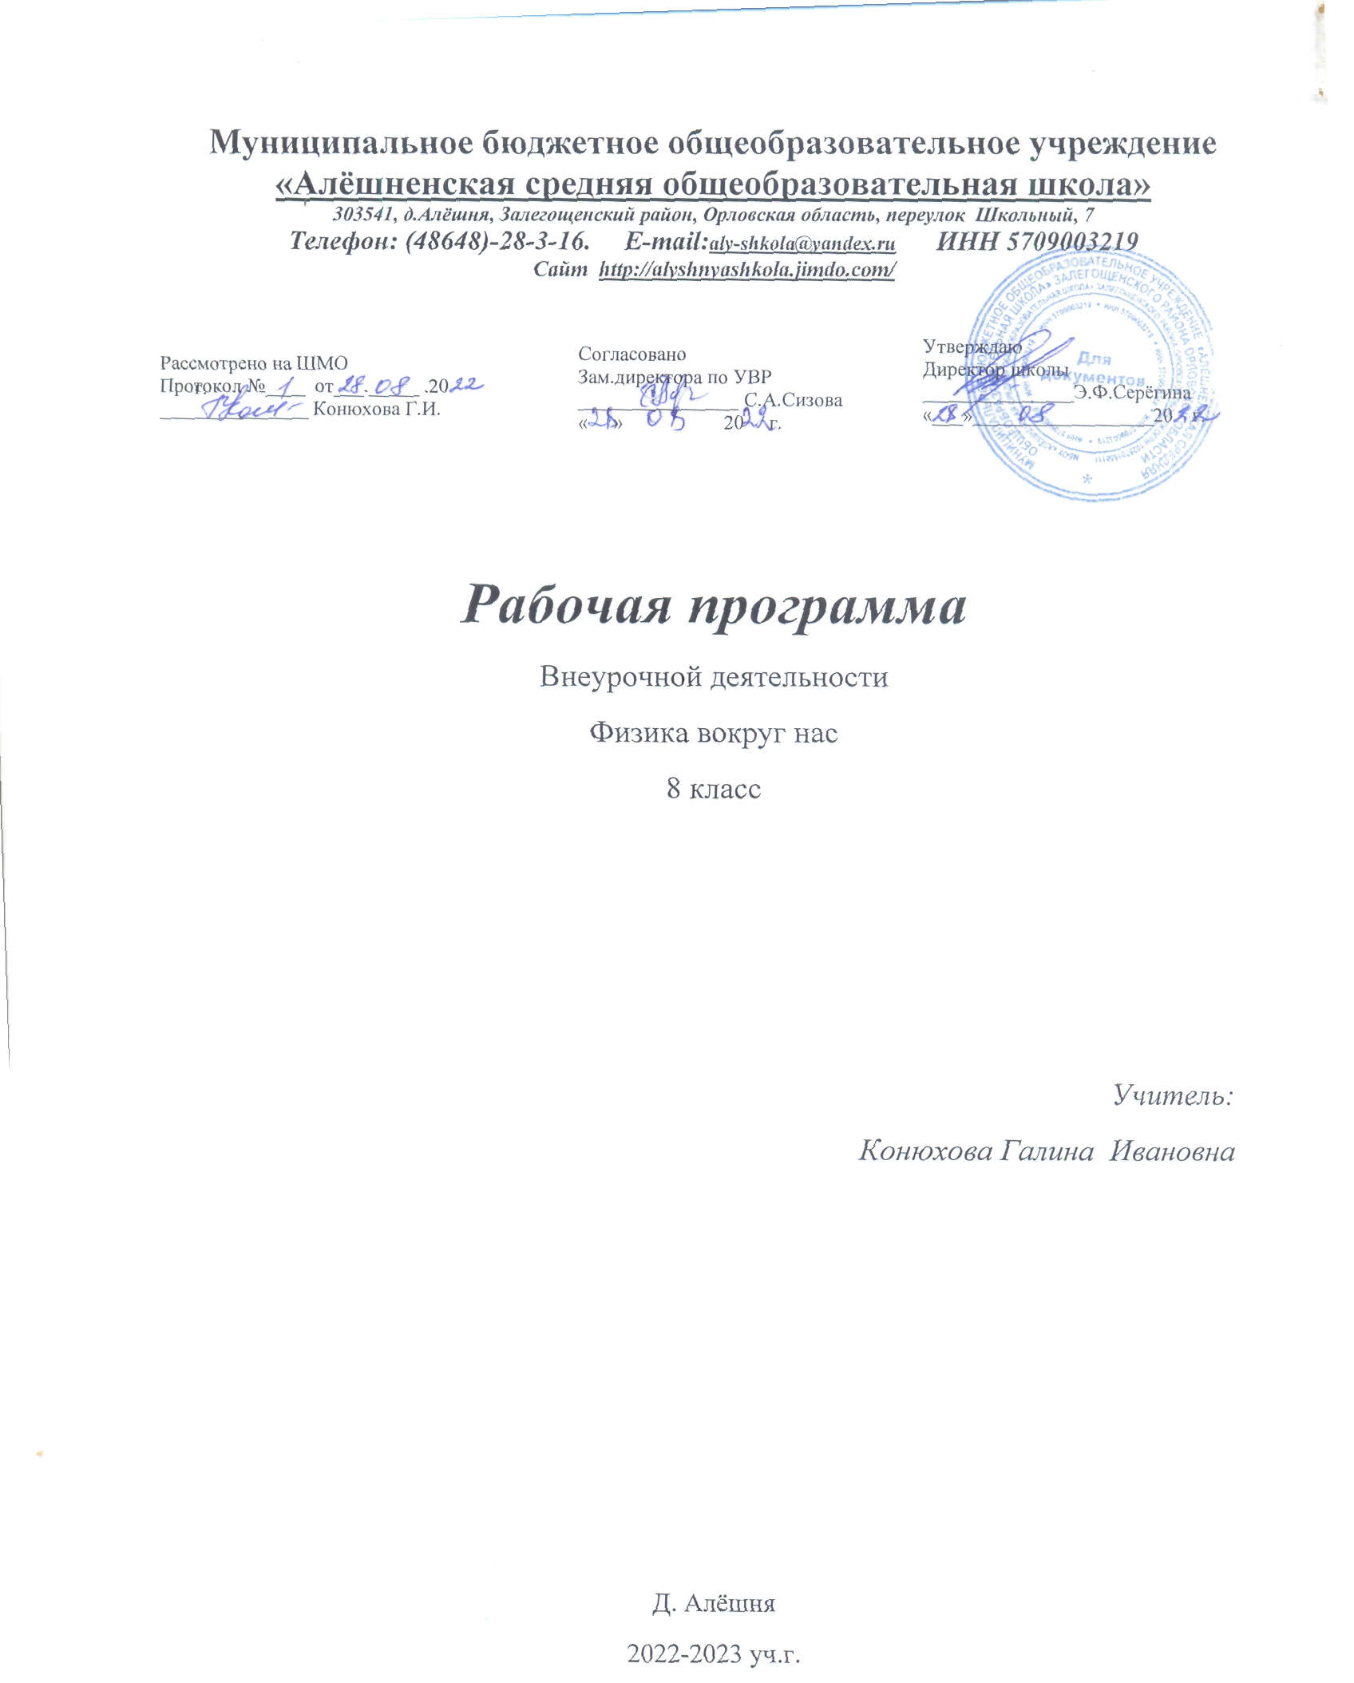

Рабочая программа курса внеурочной деятельности «Физика вокруг нас» для 8 класса разработана в соответствии с
Федеральным законом от 29.12.2012 № 273-ФЗ «Об образовании в Российской Федерации»,
приказом Министерства образования и науки РФ от 17.12.2010 №1897 «Обутверждении федерального государственногообразовательного стандарта основного общего образования» (в ред.приказаМинобрнауки России от 31.12.2015 № 1577 с изменениями и дополнениями от: 29 декабря 2014 г., 31 декабря 2015 г., 11 декабря 2020 г.),
основной образовательной программой основного общего образования МБОУ «Алёшненская СОШ»,
примерной программой по учебному предмету «Физика» для образовательных организаций, реализующих программы основного общего образования,
Цель данного курса: Формирование научной картины,научных взглядов и убеждений, являющихся основными элементами материалистического мировоззрения.

Проверка результатов осуществляется с помощью проектных работ, выставки самоделок, конференций и конкурсов работ учащихся. Оценивается самостоятельность выполнения, эстетика работы, уверенность защиты своей работы. Процедура защиты работы происходит публично во время занятий группы и оценивается жюри, сгруппированное из участников курса.

1.Планируемые результаты освоения курса физики
Личностные результаты:
- формирование познавательных интересов, интеллектуальных и творческих способностей учащихся;
- убежденность в возможности познания природы, в необходимости разумного использования достижений науки и технологий для дальнейшего развития человеческого общества, уважение к творцам науки, отношение к физике как к элементу общечеловеческой культуры;
- самостоятельность в приобретении новых знаний и практических умений;
Метапредметные результаты:
- овладение навыками самостоятельного приобретения новых знаний, организации учебной деятельности, постановки целей, планирования, самоконтроля и оценки результатов своей деятельности, умениями предвидеть возможные результаты своих действий;
- приобретение опыта самостоятельного поиска, анализа и отбора информации с использованием различных источников и новых информационных технологий для решения поставленных задач;
- развитие монологической и диалогической речи , умения выражать свои мысли и способности выслушивать собеседника, понимать его точку зрения, признавать право другого человека на иное мнение;
- формирование умений работать в группе с выполнением различных социальных ролей, представлять и отстаивать свои взгляды и убеждения, вести дискуссию
Предметные результаты:
- знания о природе важнейших физических явлений окружающего мира и понимание смысла физических законов, раскрывающих связь изученных явлений;
- умения пользоваться методами научного исследования явлений природы, проводить наблюдения, планировать и выполнять эксперименты, обрабатывать результаты измерений, представлять результаты измерений с помощью таблиц, графиков и формул;
- умения применять теоретические знания по физике на практике, решать физические задачи на применение полученных знаний;
- умения и навыки применять полученные знания для объяснения принципов действия важнейших технических устройств, решения практических задач повседневной жизни, рационального природопользования и охраны окружающей среды;
- развитие теоретического мышления на основе формирования устанавливать факты, различать причины и следствия, строить модели и выдвигать гипотезы, выводить из экспериментальных фактов и теоретических моделей физические законы;
- коммуникативные умения докладывать о результатах своего исследования, участвовать в дискуссии, кратко и точно отвечать на вопросы, использовать справочную литературу и другие источники информации.
Программа курса внеурочной деятельности «Физика вокруг нас» в 8 классерассчитана на 35 часов (1 час в неделю).
Формой оценки образовательных достижений обучающихся являются

Содержание обучения физике в 8 классе (35 ч)
Тепловые явления( 6 час)
Энергия топлива. Теплоэнергетика.
Виды транспорта
Изменение климата - парниковый эффект и глобальное потепление климата
Электромагнитные явления (10 час)Электрические заряды и живые организмы. Влияние электрического поля на живые организмы. Биоэлектричество.
Природные и искусственные электрические токи
Постоянный электрический ток. Действия электрического тока. Сила тока. Напряжение. Электрическое сопротивление. Электрическая цепь. Закон Ома для участка электрической цепи.
Магнитное поле Земли. Электромагнит. Действие магнитного поля на проводник с током. Сила Ампера. Электродвигатель.Электромагнитная индукция. Опыты Фарадея. Правило Ленца. Самоиндукция. Электрогенератор. Переменный ток.
Оптические явления
Элементы геометрической оптики. Закон прямолинейного распространение света. Отражение и преломление света. Закон отражения света. Плоское зеркало. Линза. Ход лучей через линзу. Фокусное расстояние линз

Календарно-тематическое планирование
Внеурочные занятия
Физика вокруг нас 8 класс
№ п/п | Тема занятий | Кол-во часов
 | Тепловые явления | 6
1 | Энергия топлива. Теплоэнергетика. Влияние температурных условий на жизнь человека.
2 | Тепловое загрязнение атмосферы.
3 | Тепловое загрязнение атмосферы. Решение задач. 1
4 | Виды транспорта. Применение различных видов транспорта в нашем регионе. Влияние работы тепловых двигателей на экологические процессы.
5 | Круглый стол: «Изменение климата - парниковый эффект и глобальное потепление климата».
6 | Тепловые процессы в теле человека.
 | Электромагнитные явления | 10
7 | Электрические заряды и живые организмы. Влияние электрического поля на живые организмы. Биоэлектричество. | 1
8 | Природные и искусственные электрические токи. | 1
9 | История энергетики. Энергия электрического тока и ее использование. | 1
10 | Конференция «Альтернативные источники энергии» | 1
11 | «Умный дом» (построение схем различных цепей).
12 | «Законы Ома нам знакомы» (решение задач).
13 | Рассчитаем цепь! ( решение расчетных задач по схемам)
14 | Магнитное поле Земли и его влияние на человека. | 1
15 | Свойства электромагнитных волн низкой частоты. Радиоволны и человек. | 1
16 | Биологические свойства электромагнитных волн высокой частоты. | 1
 |  | 1
 | Оптические явления | 15
17 | Фотометрия. Световой поток. Законы освещенности. Определение уровня освещённости в классе. | 1
18 | Искусственное освещение. Виды электрических ламп. | 1
19 | Зеркальное и рассеянное (диффузное) отражение света. Экспериментальная работа: «Построение изображения в плоском зеркале». | 1
20 | Экспериментальная работа: ЇМногократное изображение предмета в плоских зеркалах. | 1
21 | Линзы. Глаз как оптическая система. Дефекты зрения. | 1
22 | Поле зрения. | 1
23 | Способы исправления дефектов зрения. | 1
24 | Световые явления в природе (радуга, миражи, гало). | 1
25 | Иллюзии нашего зрения. | 1
26 | Биологическая оптика. (Живые зеркала, глаз-термометр, растения -световоды). | 1
27 | Живой свет. (Свечение моря, светящиеся организмы, хемилюминесценция, биолюминесценция). | 1
28 | Экологические проблемы и обеспечение устойчивостиОптические биосферы, связанные с рассеянием и поглощением света. | 1
29 | Решение задач на преломление света.
30 | Решение качественных задач на отражение света.
31 | Экспериментальная работа «Изображения в линзах».
32-33 | Защита проектов.
34 | Итоговый урок.

Темы исследовательских работ по физике для учащихся 8 класса
Информационные проекты.
- Тепловые явления в моем доме.
- Как живые организмы защищаются от холода.
- Экологические проблемы, связанные с работой тепловых двигателей.
- Путешествие по шкале температур.
- Значение влажности воздуха в жизни человека.
- Гроза и молния.
- Электричество в живых организмах.
- Статическое электричество.
- История лампочек.
- Применение электромагнитов.
- История компаса.
- Транспорт на магнитной подушке.
- Как получается радуга.
- Глаз - оптический прибор. Дефекты зрения.
- Зрение насекомых.
- Иллюзии и парадоксы зрения.
Творческие проекты.
- Изготовление самодельного термоса.
- Картофель как источник электрической энергии.
- Изготовление модели квартирной проводки и освещения.
- Изготовление камеры-обскура и исследование изображения с помощью модели.
- Изготовление перископа.
- Изготовление модели проектора.
- Изготовление калейдоскопа.
Научно-исследовательские проекты.
- Исследование процесса варки куриного яйца.
- Исследование зависимости плавления и отвердевания шоколада от его состава.
- Использование электроприборов в быту и расчет стоимости потребления электроэнергии. Способы экономии электроэнергии.
- Исследование влияния формы, размера и цвета чайника на скорость остывания воды в нем.

Литература:

- Рабочие программы. Физика. 7-9 классы: учебно-методическое пособие/сост. Е.Н. Тихонова.- М.:Дрофа, 2013.-398 с.
- Занимательная физика. Перельман Я.И.
- Федеральный государственный образовательный стандарт [Электронный ресурс]. – Режим доступа: http://standart.edu/catalog.aspx?Catalog=227
- Сайт Министерства образования и науки Российской Федерации// официальный сайт. – Режим доступа: http://минобрнауки.рф/
- Методическая служба. Издательство «БИНОМ. Лаборатория знаний» [Электронный ресурс]. – Режим доступа: http://metodistlbz.ru/

